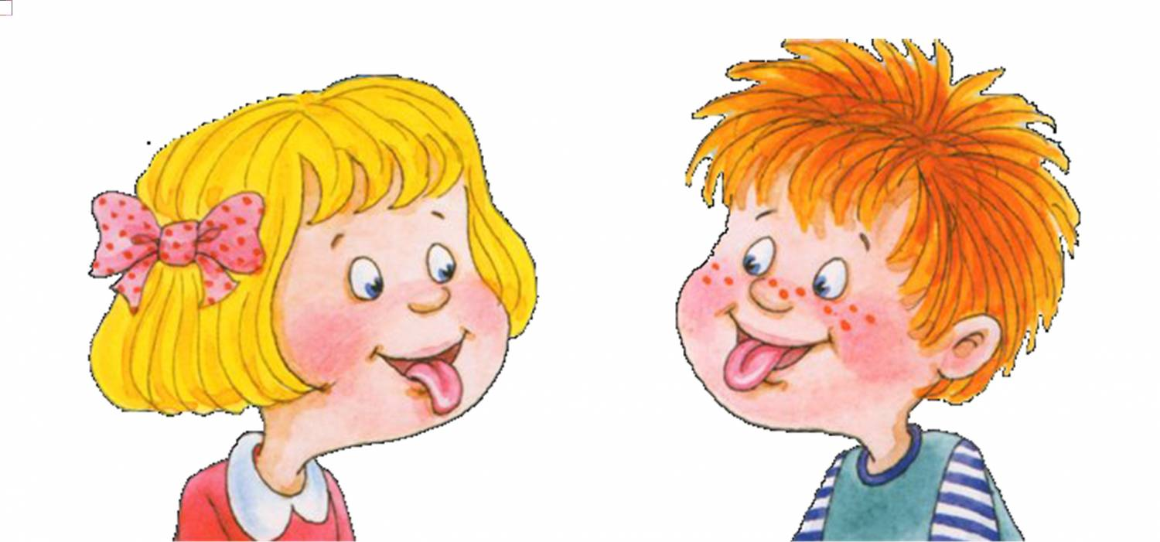
Артикуляционная гимнастика
«Что это такое? Как и зачем её делать?»

Учитель-логопед: Дерезина Екатерина Максимовна

Уважаемые родители!
Совместная работа педагогов и родителей помогает подготовить артикуляционный аппарат ребёнка к правильному произношению тех звуков, которые он плохо говорит, позволяет достичь наилучших результатов в речевом развитии ребёнка.
Многих родителей волнует проблема правильного произношения звуков речи ребенка. Для того чтобы детская речь была внятной, четкой и понятной другим людям, необходимо работать над развитием мышц артикуляционного аппарата. Существуют специальные упражнения для развития подвижности, ловкости языка, губ, щек, подъязычной уздечки, которые называются артикуляционной гимнастикой. Ниже представлен общий комплекс артикуляционной гимнастики.

Рекомендации к проведению артикуляционной гимнастики
Сначала упражнения надо выполнять медленно, перед зеркалом, так как ребёнку необходим зрительный контроль. После того как малыш немного освоится, зеркало можно убрать. Полезно задавать ребёнку наводящие вопросы. Например: что делают губы? что делает язычок? где он находится (вверху или внизу)?

• Затем темп упражнений можно увеличить и выполнять их под счёт. Но при этом следите за тем, чтобы упражнения выполнялись точно и плавно, иначе занятия не имеют смысла.
• Лучше заниматься 2 раза в день (утром и вечером) в течение 5 минут, в зависимости от возраста и усидчивости ребёнка.
• Занимаясь с детьми 3-4-летнего возраста, следите, чтобы они усвоили основные движения.
• К детям 4-5 лет требования повышаются: движения должны быть всё более чёткими и плавными, без подёргиваний.
• Если во время занятий язычок у ребёнка дрожит, слишком напряжён, отклоняется в сторону и малыш не может удержать нужное положение языка даже короткое время, обязательно обратитесь к логопеду. Возможно, понадобятся помощь врача-невролога, логопеда и специальный массаж.
• Можно использовать механическую помощь, если у ребенка не получается какое-либо движение: ручкой чайной ложки или чистым пальцем помогите ребенку поднять язык вверх.
Артикуляционная гимнастика

Упражнения для губ и щёк
1.Заборчик. Губы в улыбке, зубы сомкнуты в естественном прикусе и видны.
2. Бублик (Рупор). Зубы сомкнуты. Губы округлены и чуть вытянуты вперед.
Верхние и нижние резцы видны.
3. Улыбка - Трубочка. Вытянуть вперед губы трубочкой, затем растянуть
губы в улыбку.
4. Сытый хомячок.. Надуть обе щеки, потом надувать щеки поочередно.
5. Голодный хомячок. Втянуть щеки.
Статические упражнения для языка
1.Лопаточка. Рот открыт, широкий расслабленный язык лежит на нижней губе.
2. Чашечка. Рот широко открыт. Передний и боковой края широкого языка
подняты, но не касаются зубов.
3. Иголочка (Стрелочка. Жало). Рот открыт. Узкий напряженный язык
выдвинут вперед.
4. Горка (Киска сердится). Рот открыт. Кончик языка упирается в нижние
резцы, спинка языка поднята вверх.
5. Грибок. Рот открыт. Язык присосать к нёбу.

Динамические упражнения для языка.
1. Часики (Маятник). Рот приоткрыт. Губы растянуты в улыбку. Кончиком узкого языка попеременно тянуться под счет педагога к уголкам рта.
2. Змейка. Рот широко открыт. Узкий язык сильно выдвинуть вперед и убрать в глубь рта.
3.Качели. Рот открыт. Напряженным языком тянуться к носу и подбородку, либо к верхним и нижним резцам.
4.Лошадка. Присосать язык к нёбу, щелкнуть языком. Цокать медленно и сильно, тянуть подъязычную связку.
5. Гармошка. Рот раскрыт. Язык присосать к нёбу. Не отрывая язык от нёба, сильно оттягивать вниз нижнюю челюсть.
6. Маляр. Рот открыт. Широким кончиком языка, как кисточкой, ведем от верхних резцов до мягкого нёба.

